

Phone
Story
–

Pedagogical

Sequence

By C.I.P

December

2024

PHONE-STORY
Σύντομη περιγραφή του παιχνιδιού: Το Phone Story είναι ένα παιχνίδι για κινητά που προκαλεί τη σκέψη και εξετάζει κριτικά τον παγκόσμιο αντίκτυπο της βιομηχανίας των smartphone. Μέσα από μια σειρά απλών διαδραστικών μίνι-παιχνιδιών, οι χρήστες εξερευνούν τα διάφορα στάδια της αλυσίδας εφοδιασμού των smartphone, ξεκινώντας από την εξόρυξη πόρων, συνεχίζοντας με τις συνθήκες στα εργοστάσια, τα ηλεκτρονικά απόβλητα και την κουλτούρα των καταναλωτών. Αντί να επικεντρώνεται στο παραδοσιακό gameplay, το Phone Story χρησιμοποιεί την αφήγησή του για να αναδείξει την εκμετάλλευση της εργασίας, την υποβάθμιση του περιβάλλοντος και τις ηθικές προκλήσεις που συνδέονται με την παραγωγή τεχνολογίας στο καπιταλιστικό σύστημα. Παρουσιάζοντας αυτά τα πολύπλοκα ζητήματα σε μια προσιτή και διαδραστική μορφή, το παιχνίδι ενθαρρύνει τους παίκτες να αναστοχαστούν τον ρόλο τους ως καταναλωτές σε ένα παγκόσμιο σύστημα, προωθώντας την ευαισθητοποίηση σχετικά με την ηθική κατανάλωση και την κοινωνική ευθύνη.

Διάρκεια: 2 μαθήματα
Θέματα: Οικονομικά, Πολιτική Αγωγή και Περιβαλλοντική Αγωγή
Θέματα: Ανθρώπινα δικαιώματα, μετανάστευση, συγκρούσεις και παγκόσμιες κρίσεις, ηθική, οικονομικές επιπτώσεις
Στόχοι Βιώσιμης Ανάπτυξης (SDGs): 8, 12, 13Dimensions of conflict through the game:
☐ κοινωνικός αντίκτυπος
☐ περιβαλλοντικός αντίκτυπος
☐ οικονομικός αντίκτυπος
☐ τεχνολογικός αντίκτυπος

Μαθησιακοί στόχοι: Αυτή η παιδαγωγική ακολουθία στοχεύει στην ανάπτυξη κριτικής συνείδησης σχετικά με τις ηθικές και κοινωνικές προκλήσεις της βιομηχανίας των smartphone στον καπιταλισμό. Οι μαθητές θα διερευνήσουν την αλυσίδα εφοδιασμού, τα εργασιακά δικαιώματα και τις περιβαλλοντικές επιπτώσεις των ηλεκτρονικών συσκευών, καλλιεργώντας την κατανόηση της εταιρικής κοινωνικής ευθύνης (ΕΚΕ) και της ευθύνης των καταναλωτών. Επιπλέον, οι μαθητές θα αναλύσουν κριτικά την υπερκατανάλωση και τις συστημικές επιπτώσεις των καπιταλιστικών δομών στην σχετικά με την παγκόσμια βιωσιμότητα.
Διαπροσωπικές δεξιότητες: Κριτική σκέψη, κοινωνική ευθύνη, επικοινωνία, συνεργασία, παγκόσμια συνείδηση, πληροφοριακή παιδεία
Τεχνικές απαιτήσεις και απαιτούμενο υλικό: PC/smartphone/tablet + ακουστικά + ποντίκι για κάθε μαθητή; WIFI; QR-Code για τη διεύθυνση URL του παιχνιδιού

Further reading/material: https://www.phonestory.org https://electronicswatch.org/en
Redefining scope: the true environmental impact of smartphones? | The International Journal of Life Cycle Assessment
Can an ethical smartphone change the world? - BBC News

Φάση προετοιμασίας
Στη φάση προετοιμασίας, είναι απαραίτητο να διασφαλιστεί ότι κάθε μαθητής έχει πρόσβαση σε μια συσκευή (υπολογιστή, tablet ή smartphone). Για την ομαλή λειτουργία του παιχνιδιού, θα πρέπει να υπάρχει σταθερή σύνδεση στο διαδίκτυο. Οι μαθητές θα επωφεληθούν επίσης από τα ακουστικά, ώστε να μπορούν να επικεντρωθούν στα οπτικοακουστικά στοιχεία του παιχνιδιού χωρίς περισπασμούς. Επομένως, είναι σημαντικό να παρέχονται ακουστικά για μια καλύτερη εμπειρία παιχνιδιού.
Πριν από την έναρξη του μαθήματος, ο εκπαιδευτικός θα πρέπει να παίξει το παιχνίδι αρκετές φορές για να εξοικειωθεί με τους μηχανισμούς, τα θέματα, την εμπειρία παιχνιδιού και το προκλητικό περιεχόμενο που αντιμετωπίζει. Αυτό θα επιτρέψει στον εκπαιδευτικό να καθοδηγήσει αποτελεσματικά τις συζητήσεις και να αντιμετωπίσει πιθανές ερωτήσεις ή προκλήσεις που ενδέχεται να αντιμετωπίσουν οι μαθητές κατά τη διάρκεια του παιχνιδιού.
Για να παρουσιάσει το παιχνίδι χωρίς να χαλάσει την επίδρασή του, ο εκπαιδευτικός μπορεί να δώσει μια σύντομη επισκόπηση των θεμάτων (π.χ. παγκόσμιες αλυσίδες εφοδιασμού, εκμετάλλευση εργατικού δυναμικού, περιβαλλοντικές επιπτώσεις και ευθύνη των καταναλωτών), διατηρώντας παράλληλα την περιέργεια για τα συγκεκριμένα σενάρια του παιχνιδιού. Μια συζήτηση σχετικά με τον ρόλο της τεχνολογίας στην καθημερινή ζωή και τα κρυφά κόστη πίσω από την παραγωγή της μπορεί να αποτελέσει ένα ελκυστικό σημείο εκκίνησης.
Τέλος, ο εκπαιδευτικός θα πρέπει να προετοιμάσει την τάξη για τα ευαίσθητα θέματα που εξετάζει το παιχνίδι, όπως οι εκμεταλλευτικές εργασιακές πρακτικές και η υποβάθμιση του περιβάλλοντος, τονίζοντας τη σημασία της κριτικής και σεβαστής προσέγγισης αυτών των ζητημάτων. Μπορούν να παρασχεθούν συμπληρωματικά υλικά ή μια σύντομη παρουσίαση πραγματικών περιπτώσεων που σχετίζονται με την ηλεκτρονική βιομηχανία, προκειμένου να τεθεί η αφήγηση του παιχνιδιού σε πλαίσιο.

Game Phase
Lesson No. | Description in Steps | Social form | Material/technical requirements
1 | Βήμα 1: Εισαγωγή στο θέμα  Ξεκινήστε τη συνεδρία προκαλώντας συζήτηση με σκοπό να παρουσιάσετε τον κύκλο παραγωγής των smartphone στον καπιταλισμό, ώστε να αναδείξετε τα κρυφά περιβαλλοντικά και κοινωνικά κόστη που συνδέονται με τη δημιουργία τους. Αυτό μπορεί να γίνει χωρίς ο εκπαιδευτικός να δώσει πληροφορίες, αλλά απλώς προκαλώντας ενδιαφέρουσες ερωτήσεις που θα διεγείρουν την περιέργεια και θα διευκολύνουν την εποικοδομητική συζήτηση:  Έχετε αναρωτηθεί ποτέ από πού προέρχονται τα υλικά για το τηλέφωνό σας;  Τι γίνεται με το παλιό σας τηλέφωνο όταν το αντικαθιστάτε με ένα καινούργιο;  Ποιος νομίζετε ότι παράγει τα smartphone σας και σε ποιες συνθήκες εργασίας γίνεται αυτό;  Ενθαρρύνετε τους μαθητές να μοιραστούν τις γνώσεις και τις υποθέσεις τους σχετικά με την αλυσίδα εφοδιασμού των smartphone, καλύπτοντας στάδια όπως η εξόρυξη πρώτων υλών, η κατασκευή, η διανομή και η απόρριψη.  Ως μετάβαση, εξηγήστε ότι θα διερευνήσουν αυτά τα ζητήματα και θα προσπαθήσουν να βρουν απαντήσεις μέσω ενός σύντομου και εντυπωσιακού παιχνιδιού. Εισάγετε την έννοια της χρήσης των παιχνιδιών ως εργαλείων για την εκμάθηση σοβαρών θεμάτων, εξηγώντας ότι ο στόχος είναι να ευαισθητοποιήσετε τους μαθητές σχετικά με την ηθική και τις ευθύνες που συνδέονται με τα ηλεκτρονικά είδη ευρείας κατανάλωσης.  (ΟΙ ΑΠΑΝΤΗΣΕΙΣ ΠΟΥ ΘΑ ΔΟΘΟΥΝ ΚΑΙ ΤΑ ΣΗΜΑΝΤΙΚΑ ΣΗΜΕΙΑ ΠΟΥ ΘΑ ΑΝΑΔΥΘΟΥΝ ΑΠΟ ΤΗ ΣΥΖΗΤΗΣΗ, ΑΠΟΘΗΚΕΥΣΤΕ ΤΑ ΚΑΙ ΑΞΙΟΛΟΓΗΣΤΕ ΤΑ ΣΤΟ ΤΕΛΟΣ ΣΕ ΣΥΓΚΡΙΣΗ ΜΕ ΤΑ ΝΕΑ ΤΟΥΣ ΑΦΟΥ ΠΑΙΞΟΥΝ ΤΟ ΠΑΙΧΝΙΔΙ ΚΑΙ ΠΕΡΑΣΟΥΝ ΤΗ ΦΑΣΗ ΤΗΣ ΑΝΑΣΤΟΧΑΣΜΟΥ) | Ολομέλεια (συζήτηση υπό την καθοδήγηση του εκπαιδευτικού) | Λευκός πίνακας ή διαδραστικός ψηφιακός πίνακας για ανταλλαγή ιδεών και προβολέας για την προβολή οπτικού υλικού.
1 | Βήμα 2: Εισαγωγή στο παιχνίδι  Ενημερώστε τους μαθητές ότι θα παίξουν το Phone Story, ένα παιχνίδι που αναδεικνύει ηθικά ζητήματα στην αλυσίδα εφοδιασμού των smartphone μέσω μιας σειράς μίνι-παιχνιδιών. Τονίστε ότι, αν και το παιχνίδι έχει διασκεδαστικό χαρακτήρα, μεταφέρει σοβαρά μηνύματα σχετικά με την εκμετάλλευση της εργασίας, την περιβαλλοντική ζημιά, την υπερκατανάλωση και την εταιρική ευθύνη.  Παρουσιάστε συνοπτικά τη δομή του παιχνιδιού, αναφέροντας ότι κάθε μίνι-παιχνίδι αντιπροσωπεύει ένα στάδιο του κύκλου ζωής ενός smartphone. Συζητήστε εν συντομία πώς το παιχνίδι χρησιμοποιεί τους μηχανισμούς του για να προκαλέσει σκέψη, για παράδειγμα:  Εξόρυξη σπάνιων ορυκτών σε δύσκολες συνθήκες.  Εργασία σε μη ασφαλή περιβάλλοντα παραγωγής.  Ενθάρρυνση της υπερκατανάλωσης και των ηλεκτρονικών αποβλήτων.  Ολοκληρώστε με μια ενθαρρυντική δήλωση: «Καθώς παίζετε, σκεφτείτε πώς οι ενέργειές σας στο παιχνίδι αντικατοπτρίζουν τις πρακτικές του πραγματικού κόσμου. Να είστε έτοιμοι να μοιραστείτε τις σκέψεις σας μετά». | Plenum | Προβολέας  Υπολογιστής με παιχνίδι ανοιχτό στον browser
1 | Βήμα 3: Εξάσκηση των μηχανισμών  Για να βεβαιωθείτε ότι όλοι οι μαθητές είναι εξοικειωμένοι με τον τρόπο παιχνιδιού, ο εκπαιδευτικός επιδεικνύει τους βασικούς μηχανισμούς παίζοντας online μέσω του υπολογιστή που είναι συνδεδεμένος σε μια μεγάλη οθόνη, στη λειτουργία ιστορίας. Επισημάνετε τις απαιτούμενες ενέργειες και τη σημασία τους (π.χ. πατώντας για να εξορύξετε ορυκτά ή σύροντας για να συναρμολογήσετε τηλέφωνα). Τονίστε την πίεση του χρόνου και τον επαναληπτικό χαρακτήρα των εργασιών, συσχετίζοντάς τις με τις πραγματικές συνθήκες εργασίας.  Εάν οι μαθητές εκφράσουν σύγχυση σχετικά με τους χειρισμούς, δώστε διευκρινίσεις, αλλά αποφύγετε να λύσετε τις προκλήσεις για αυτούς. Για τάξεις με γλωσσικά εμπόδια, διευκρινίστε βασικούς όρους ή σύμβολα που ενδέχεται να εμφανιστούν κατά τη διάρκεια του παιχνιδιού. Μετά την επίδειξη, βεβαιωθείτε ότι οι μαθητές είναι έτοιμοι να ξεκινήσουν το δικό τους παιχνίδι. Είναι σημαντικό να το παρουσιάσετε σιωπηλά, καθώς είναι καλύτερο για τους μαθητές να το δοκιμάσουν μόνοι τους. | Plenum | Προβολέας, φορητός υπολογιστής για την αναπαραγωγή του παιχνιδιού συνδεδεμένος με τον προβολέα
1 | Βήμα 4: Πραγματικό ατομικό παιχνίδι  Οι μαθητές έχουν πρόσβαση στο παιχνίδι ατομικά στις συσκευές τους (μέσω του phonestory.org ή παρέχοντάς τους έναν κωδικό QR για σάρωση) και αρχίζουν να παίζουν με το δικό τους ρυθμό.  Ο δάσκαλος περιφέρεται στην αίθουσα για να παρατηρεί, να προσφέρει υποστήριξη και να θέτει ερωτήσεις που προκαλούν τη σκέψη, ώστε να εντείνει την περιέργεια και τον προβληματισμό, όπως:  - • Πώς νιώθεις όταν βιώνεις αυτό το επίπεδο επείγοντος ή επανάληψης; Τι νομίζετε ότι προσπαθεί να σας κάνει να συνειδητοποιήσετε το παιχνίδι;  - Δεδομένου ότι το gameplay είναι σχετικά γρήγορο, ενθαρρύνετέ τους να επαναλάβουν τα στάδια πολλές φορές και στη συνέχεια να αναστοχαστούν την εμπειρία τους. Αυτό εξασφαλίζει ότι όλοι θα έχουν μια ουσιαστική ενασχόληση με το υλικό. | Ατομική εργασία | 1 συσκευή ανά μαθητή (φορητός υπολογιστής, smartphone, tablet) και 1 ζευγάρι ακουστικά ανά μαθητή
1 | Βήμα 5: Συζήτηση και ανταλλαγή εμπειριών  Μόλις ολοκληρωθεί το παιχνίδι, ξεκινήστε μια συζήτηση με όλη την τάξη για να αναστοχαστούν οι μαθητές τις εμπειρίες τους. Ξεκινήστε με ανοιχτές ερωτήσεις για να δώσετε στους μαθητές την ευκαιρία να μοιραστούν τις σκέψεις τους:  • Ποιο μέρος του παιχνιδιού σας εντυπωσίασε περισσότερο; Γιατί;  • Πώς νιώσατε κατά τη διάρκεια των μίνι παιχνιδιών; Υπήρξε κάποια από τις εργασίες που σας απογοήτευσε ή σας εξέπληξε;  • Πώς σχετίζεται αυτό το παιχνίδι με όσα συζητήσαμε νωρίτερα για την αλυσίδα εφοδιασμού των smartphone;  Ενθαρρύνετε τους μαθητές να συνδέσουν την εμπειρία τους από το παιχνίδι με ζητήματα του πραγματικού κόσμου. Επισημάνετε τα βασικά συμπεράσματα της συζήτησης στον πίνακα, όπως η εκμετάλλευση στα ορυχεία, οι ανασφαλείς εργασιακές πρακτικές, η ευθύνη των καταναλωτών και τα προβλήματα των ηλεκτρονικών αποβλήτων. | Plenum | Λευκός πίνακας/ψηφιακός πίνακας για να συνοψίσετε τα βασικά σημεία
1 | Βήμα 6: Προετοιμασία για τη μετάβαση στη φάση αναστοχασμού  Ολοκληρώστε τη φάση του παιχνιδιού θέτοντας μια τελική ερώτηση αναστοχασμού για τη μετάβαση στην επόμενη συνεδρία/μάθημα: «Τώρα που έχουμε βιώσει τις προκλήσεις που κρύβονται πίσω από τα smartphone μας, τι μπορούμε να κάνουμε ως άτομα και ως κοινωνία για να αντιμετωπίσουμε αυτά τα ζητήματα;»  Προεπισκόπηση της επερχόμενης φάσης αναστοχασμού, όπου οι μαθητές θα εμβαθύνουν στα ηθικά διλήμματα και τις συστημικές δομές που αποκαλύπτει το παιχνίδι. Διαβεβαιώστε τους ότι καμία απάντηση δεν είναι ασήμαντη ή αμελητέα, τονίζοντας την αξία της κριτικής σκέψης και της σταδιακής αλλαγής. Ολοκληρώστε τη συνεδρία και την επόμενη μέρα θα ξεκινήσει η φάση αναστοχασμού. | Plenum | N/A

Reflection Phase

Lesson No. | Description in Steps | Social form | Material/technical requirements
2 | Βήμα 7: Σύνδεση του παιχνιδιού με την πραγματική ζωή  Ξεκινήστε επανεξετάζοντας τον περιβαλλοντικό αντίκτυπο των smartphone καθ' όλη τη διάρκεια του κύκλου ζωής τους. Προβάλετε τα στοιχεία αυτά στον πίνακα ή σε μια διαφάνεια χρησιμοποιώντας το infographic (Υλικό 1) και ζητήστε από τους μαθητές να θυμηθούν συγκεκριμένες σκηνές από το παιχνίδι που αντιστοιχούν σε αυτά. Προωθήστε μια συζήτηση γύρω από το κεντρικό ερώτημα: Πόσο ακριβής πιστεύετε ότι είναι η αναπαράσταση των πρακτικών του πραγματικού κόσμου στο παιχνίδι; Αυτά τα σενάρια είναι υπερβολικά ή ρεαλιστικά;  Συνεχίστε με μια σύντομη παρουσίαση για να παρέχετε το πραγματικό πλαίσιο για κάθε στάδιο. Επισημάνετε τρέχοντα ζητήματα, όπως η εκμετάλλευση της εργασίας, η καταστροφή του περιβάλλοντος και τα ηλεκτρονικά απόβλητα. Βεβαιωθείτε ότι οι μαθητές κατανοούν τα ευρύτερα συστήματα που εμπλέκονται, συμπεριλαμβανομένων των οικονομικών και κοινωνικών παραγόντων που οδηγούν σε αυτά τα προβλήματα.  https://www.youtube.com/watch?v=qhGCuYW0xeg | Plenum | Material 1
2 | Βήμα 8: Οπτικοποίηση του προβλήματος – Άσκηση συστημικής σκέψης  Αλλάξτε προσέγγιση και υιοθετήστε μια συστημική σκέψη. Εισάγετε μια δραστηριότητα «χάρτη αιτίου-αποτελέσματος», όπου οι μαθητές χαρτογραφούν συλλογικά τα αλληλένδετα ζητήματα που παρουσιάζονται στο παιχνίδι. Χρησιμοποιήστε τον πίνακα ή ένα ψηφιακό εργαλείο (όπως το Miro ή το Jamboard) για να δημιουργήσετε ένα διάγραμμα ροής ξεκινώντας από ένα smartphone. Οι μαθητές κάνουν brainstorming και προσθέτουν στοιχεία που διακλαδώνονται από την παραγωγή του, όπως:  • Εξόρυξη πρώτων υλών → ζώνες σύγκρουσης, περιβαλλοντική ζημιά.  • Συνθήκες εργοστασίου → κακές εργασιακές συνθήκες, εκμετάλλευση.  • Ζήτηση καταναλωτών → υπερπαραγωγή, μη βιώσιμες πρακτικές.  • Τέλος ζωής → ηλεκτρονικά απόβλητα, ακατάλληλη απόρριψη.  Ενθαρρύνετέ τους να συνδέσουν αυτά τα στοιχεία μεταξύ τους, απεικονίζοντας τον τρόπο με τον οποίο ένα μέρος του συστήματος επηρεάζει τα άλλα.  Διαδραστικό στοιχείο: Επιτρέψτε στους μαθητές να επισημάνουν τα σημεία στα οποία η παρέμβαση (σε επίπεδο εταιρειών, κυβερνήσεων ή καταναλωτών) θα μπορούσε να βελτιώσει το σύστημα, σημειώνοντάς τα με πράσινους κύκλους. | Ομαδική εργασία | Μεγάλα φύλλα χαρτιού και μαρκαδόροι
2 | Βήμα 9: Αποκαλύπτοντας την αλήθεια από τη σάτιρα – Έρευνα βασισμένη σε έρευνα  Αναθέστε σε κάθε ομάδα ένα θέμα από το παιχνίδι (π.χ. εξόρυξη, εργασιακά δικαιώματα, περιβαλλοντικές επιπτώσεις, καταναλωτισμός) και αναθέστε τους να βρουν πραγματικά στοιχεία για το πώς αυτό εκδηλώνεται στον πραγματικό κόσμο. Δώστε τους καθοδηγητικές ερωτήσεις:  • Τι υπερβάλλει το παιχνίδι για να επιτύχει σατιρικό αποτέλεσμα;  • Ποια πραγματικά στοιχεία υποστηρίζουν το μήνυμα του παιχνιδιού;  Κάθε ομάδα μαθητών δημιουργεί μια σύντομη παρουσίαση ή αφίσα που συνοψίζει τα ευρήματά της, συμπεριλαμβάνοντας οπτικό υλικό όπως γραφήματα, φωτογραφίες ή στατιστικά στοιχεία. Μπορούν να χρησιμοποιήσουν πηγές όπως:  • Άρθρα από δημοσιεύσεις ή ειδησεογραφικά ρεπορτάζ.  • Εκθέσεις ΜΚΟ (π.χ. η έκθεση της Διεθνούς Αμνηστίας για την εξόρυξη κοβαλτίου).  • Βίντεο όπως το Conflict Minerals 101.  Επιπλέον βήμα: Διοργανώστε μια «έκθεση αποδεικτικών στοιχείων» όπου οι μαθητές θα παρουσιάσουν τη δουλειά τους στο υπόλοιπο σχολείο. | Ομαδική εργασία | Φορητός υπολογιστής, power-point ή canva, εκτυπωτής, χαρτί για αφίσες,  Διαδίκτυο
3 | Βήμα 10: Ανάληψη δράσης – προσωπική και συλλογική ευθύνη  Τώρα που έχουν αναλυθεί και συζητηθεί οι αιτίες και το πρόβλημα, μετατοπίστε την προσοχή στις λύσεις, ζητώντας από τους μαθητές να σκεφτούν ρεαλιστικές δράσεις που μπορούν να αναλάβουν ως άτομα και συλλογικά ως τάξη. Διευκολύνετε τη συζήτηση χρησιμοποιώντας ερωτήσεις όπως:  • Πώς μπορείτε, ως καταναλωτές, να κάνετε πιο ηθικές επιλογές;  • Ποιες συλλογικές δράσεις θα μπορούσαν να επηρεάσουν την αλλαγή σε μεγαλύτερη κλίμακα;  Κάθε μαθητής γράφει μια προσωπική δράση στην οποία δεσμεύεται (π.χ. αγορά μεταχειρισμένων τηλεφώνων, μείωση των ηλεκτρονικών αποβλήτων ή ευαισθητοποίηση) και μια ιδέα για συλλογική δράση. Παραδείγματα έργων μπορεί να περιλαμβάνουν:  • Δημιουργία εκστρατείας ευαισθητοποίησης για την ηθική χρήση της τεχνολογίας.  • Οργάνωση μιας εκστρατείας ανακύκλωσης ηλεκτρονικών αποβλήτων στην κοινότητα.  • Σύνταξη ανοιχτής επιστολής προς τις εταιρείες τεχνολογίας με σκοπό την προώθηση καλύτερων πρακτικών. | Ολομέλεια  ή  Ομάδες εργασίας 4-5 μαθητές | Υλικό 5  Υλικό 6

Material 1:
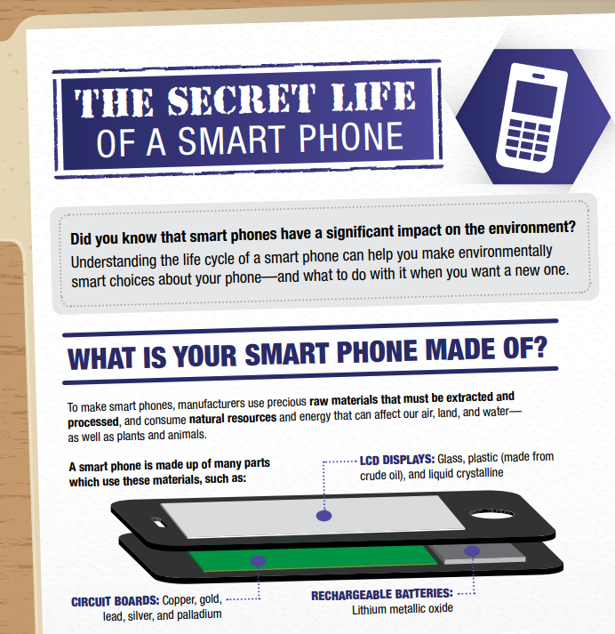
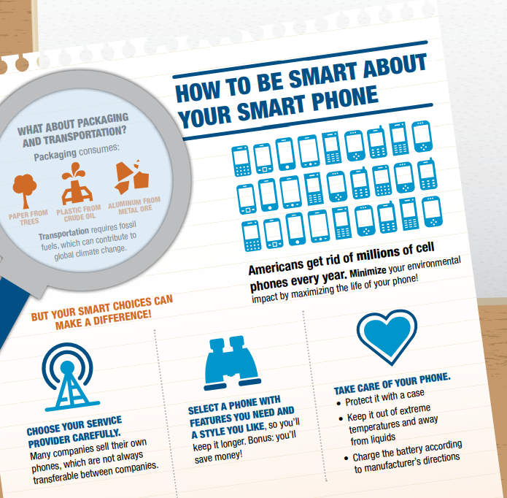

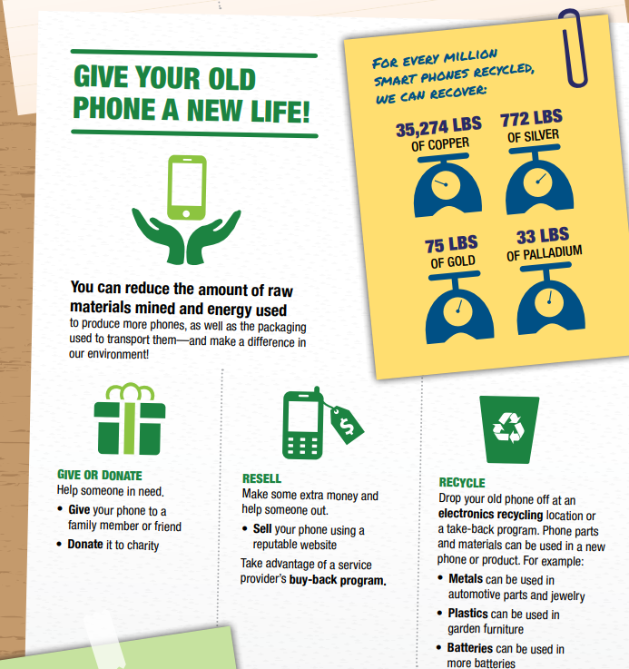
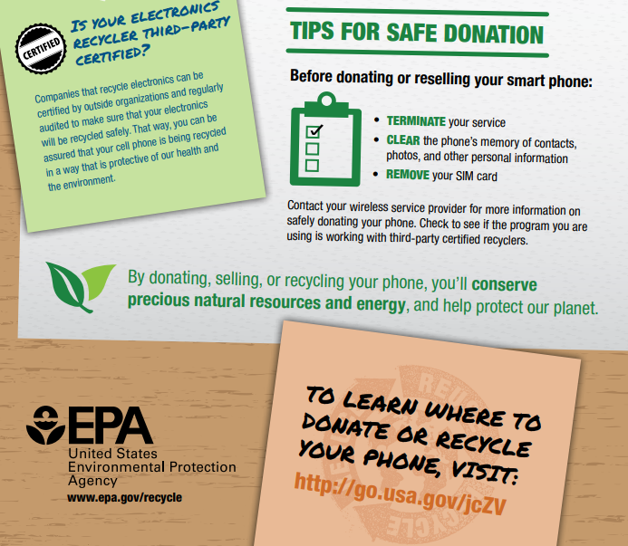

Annex – Game analysis:

